DAFTAR PUSTAKA

Jurnal:

A. (2017). BAB IV Paparan Data dan Pembahasan. Etheses.Iainmadura.Ac.Id, Mi, 101–140. https://doi.org/10.31219/osf.io/ns2rw. Diakses pada 3 Maret 2023, pada 15.35 WIB
(Ansori, 2015)Ansori. (2015). Analisis pendapatan dan tingkat kesejahteraan rumah tangga petani. Paper Knowledge . Toward a Media History of Documents, 3(April), 49–58. Diakses pada 3 Maret 15.50
Artanto, H., & Nurdiyansyah, F. (2017). Penerapan SEO (Search Engine Optimization) Untuk Meningkatkan Penjualan Produk. JOINTECS (Journal of Information Technology and Computer Science), 2(1), 2–5. https://doi.org/10.31328/jointecs.v2i1.409. Diakses pada 3 Maret 2023,
pada 16.10 WIB

Dr. Marissa Grace Haque Fawzi, S.H., M.Hum., M.B.A., M.H., M. (2022). STRATEGI PEMASARAN Konsep, Teori dan Implementasi. In Pascal Books. http://repository.ibs.ac.id/id/eprint/4973. Diakses pada 3 Maret 2023, pada 17.27 WIB
Artanto, H., & Nurdiyansyah, F. (2017). Penerapan SEO (Search Engine Optimization) Untuk Meningkatkan Penjualan Produk. JOINTECS (Journal of Information Technology and Computer Science), 2(1), 2–5. https://doi.org/10.31328/jointecs.v2i1.409. Diakses pada 3 Maret 2023,
pada 16.00 WIB

Engel, J. F., Blackwell, R. D., Winiard, P. W., & Budijanto, F. . (1994).

Perilaku konsumen. Edisi Ke 6. Jilid 2. Jakarta : Binarupa Aksara. Diakses pada 3 Maret 2023, pada 17.39 WIB
Garaika, G., & Feriyan, W. (2019). Promosi Dan Pengaruhnya Terhadap Terhadap Animo Calon Mahasiswa Baru Dalam Memilih Perguruan Tinggi Swasta. Jurnal AKTUAL, 16(1), 21. https://doi.org/10.47232/aktual.v16i1.3. Diakses pada 3 Maret 2023, pada
19.17 WIB

Halilintar, B. R., & Ariyus, D. (2018). Implementasi Seo (Search Engine Optimization) Pada Website Agc (Auto Generated Content) Untuk Meningkatkan Serp (Search Engine Result Page) Studi Kasus : Website Gallery. Seminar Nasional Teknologi Informasi Dan Multimedia 2018, 6(1), 1-3–13.
https://ojs.amikom.ac.id/index.php/semnasteknomedia/article/view/2065. Diakses pada 3 Maret 2023, pada 19.45 WIB
Hayaty, M., & Meylasari, D. (2018). Implementasi Website Berbasis Search Engine Optimization (SEO) Sebagai Media Promosi. Jurnal Informatika, 5(2), 295–300. https://doi.org/10.31294/ji.v5i2.4027. Diakses pada 3
Maret 2023, pada 20.12 WIB

Kotler dan Amstrong. 2001. Prinsip – Prinsip Pemasaran. Jakarta : ErlanggaCholidah, L. I. (2015). Citra Tubuh Ideal Perempuan dalam Iklan

Televisi. Anida, 14(2). https://doi.org/10.15575/anida.v14i2.848. Diakses pada 3 Maret 2023, pada 17.15 WIB
Khairani, Z., Soviyant, E., & Aznuriyandi, A. (2018). Efektivitas Promosi Melalui Instagram Pada Umkm Sektor Makanan Dan Minuman Di Kota Pekanbaru. Jurnal Benefita, 3(2), 239. https://doi.org/10.22216/jbe.v3i2.2738. Diakses pada 3 Maret 2023, pada
20.29 WIB

Kotler, P., & Armstrong, G. (2012). Prinsip-Prinsip PEMASARAN Principle of Marketing. 1–63. Diakses pada 3 Maret 2023, pada 21.09 WIB
Nanda pangestu ningrat. (2018). Perancangan buku esai fotografi wisata pantai di surabaya dengan judul " wisata bahari surabaya sebagai upaya meningkatkan brand recall ugas akhir program Studi S1 Desain Komunikasi Visual Oleh : Nanda Pangestu Ningrat. Diakses pada 3 Maret 2023, pada 21.43 WIB
Pemasaran, P., & Gramedia, K. (2016). Daftar Pustaka Basu Swastha Dharmmesta. (2014). Manajemen Pemasaran. BPFE: Yogyakarta. Buchari Alma, 2007, Manajemen Pemasaran & Pemasaran Jasa,. 2014, 2016–2018.
Diakses pada 11 Maret 2023, pada 19.16 WIB

Perkembangannya, S. D. A. N. (2004). Iv. gambaran umum perusahaan 4.1.

31–35. Diakses pada 11 Maret 2023, pada 19.55 WIB

Strajhar, P., Schmid, Y., Liakoni, E., Dolder, P. C., Rentsch, K. M., Kratschmar, D. V., Odermatt, A., Liechti, M. E., Ac, R., No, N., No, C.,

Oramas, C. V., Langford, D. J., Bailey, A. L., Chanda, M. L., Clarke, S. E., Drummond, T. E., Echols, S., Glick, S., … Mogil, J. S. (2016). Strategi bauran pemasaran. In Nature Methods (Vol. 7, Issue 6, p. 2016). http://www.ncbi.nlm.nih.gov/pubmed/26849997%0Ahttp://doi.wiley.com/ 10.1111/jne.12374. Diakses pada 10 April 2023, pada 20.31 WIB
Tasruddin, R. (2015). Strategi Promosi Periklanan Yang Efektif. Jurnal Al- Khitabah, 2, 107–116. Diakses pada 17 April 2023, pada 19.39 WIB
Yahdi Kusnadi, M. (2016). PARADIGMA Vol. XVIII. No.2 September 2016 PENGARUH KETERIMAAN APLIKASI PENDAFTARAN ONLINE TERHADAP JUMLAH PENDAFTAR DI SEKOLAH DASAR NEGERI
JAKARTA. Paradigma, XVIII(2), 89–101. Diakses pada 17 April 2023,

pada 21.05 WIB

Yogantari, M. V., & Ariesta, I. G. B. B. B. (2021). Kajian Pengaruh Copywriting Kreatif Terhadap Identitas Brand Kedai Kopi Takeaway Di Denpasar. Jurnal Nawala Visual, 3(1), 8–16. https://jurnal.idbbali.ac.id/index.php/nawalavisual. Diakses pada 25 April 2023, pada 20.31 WIB
Harina, Suci (2019) Kajian Copywriting Iklan Bukalapak, Tokopedia dan Shopee Kategori Bulan Ramadhan. Other thesis, Universitas Komputer Indonesia.

Buku:

Haque, Marissa Grace and Iskandar, Ahmad Syarief and Erlangga, Heri and Nurjaya, - and Sunarsi, Denok (2022) "STRATEGI PEMASARAN: Konsep, Teori dan Implementasi". Manual. Gramedia e-Book (Pascal Books), Tangerang Selatan. Diakses pada 3 Maret 2023, pada 19.25 WIB
Indriyo Gitosudarmo, Manajemen Pemasaran Edisi Kedua Cetakan Keenam. (Yogyakarta: BPFE), 238. Diakses pada 11 April 2023, pada 20.47 WIB
Kotler, Philip (2000). Prinsip – Prinsip Pemasaran Manajemen, Jakarta : Prenhalindo. Kotler, Philip, Molan, Benyamin (2007) “Manajemen pemasaran, jilid 2” Diakses pada 3 Maret 2023, pada 19.51 WIB

Website:

https://ahrefs.com/blog/seo-statistics/. Diakses pada 11 April 2023, pada 20.38 WIB
https://backlinko.com/seo-stats. Diakses pada 11 Maret 2023, pada 21.47 WIB
https://bithourproduction.com/. Diakses pada 15 Juni 2023, pada 19.21 WIB https://bithourproduction.com/blog/production-house-kunci-kesuksesan/.

Diakses pada 15 Juni 2023, pada 19.48 WIB

https://bithourproduction.com/blog/strategi-pemasaran-indomie/. Diakses pada 15 Juni 2023, pada 20.07 WIB

https://blog.myskill.id/bidang-profesi/sejarah-copywriting/\. Diakses pada 3 Maret 2023, pada 21.25 WIB
https://databoks.katadata.co.id/datapublish/2022/07/14/pemanfaatan-internet- oleh-pelaku-usaha-digital. Diakses pada 3 Maret 2023, pada 21.05 WIB
https://goodstats.id/article/search-engine-paling-banyak-dipakai-di-indonesia-

KWJqd. Diakses pada 3 Maret 2023, pada 21.19 WIB

https://marketingonline.id/statistik-seo/. Diakses pada 11 April 2023, pada

19.21 WIB

https://money.kompas.com/read/2021/10/07/082846126/apa-itu-copywriting- definisi-tugas-jenis-dan-contohnya?page=all. Diakses pada 11 April 2023,
pada 21.06 WIB

https://statistik.jakarta.go.id/jakarta-selatan/. Diakses pada 29 Juni 2023, pada 16.18
https://tirto.id/mengonsumsi-informasi-dari-hanya-membaca-judul-cwx5.

Diakses pada 11 April 2023, pada 20.25 WIB

LAMPIRAN

Lampiran 1 : Wawancara CEO Bithour Production
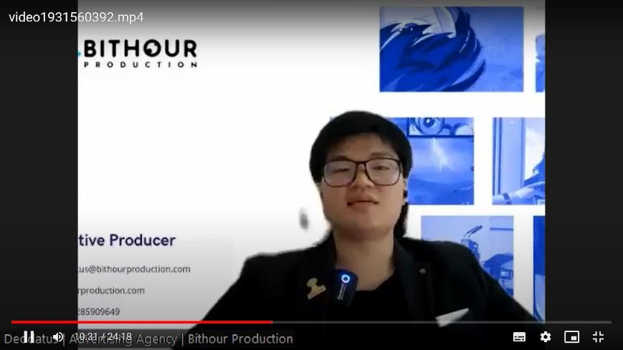

Lampiran 2 : Wawancara Staff Bithour Production

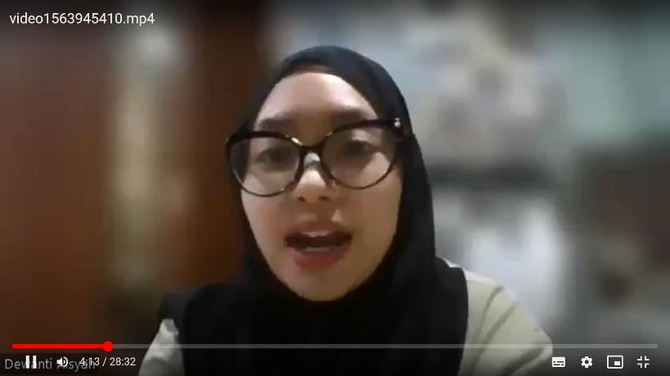

Lampiran 3 : Wawancara Staff Bithour Production

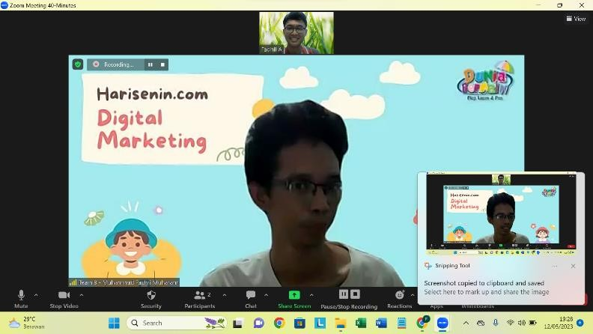
HASIL WAWANCARA

- Nama Narasumber : Deodatus Utomo
Jabatan : CEO Bithour Production

- Alasan Bithour Production menggunakan strategi marketing SEO Copywriting?
Hasil: Berdasarkan riset yang kita lakukan terhadap target pasar kita, dimana kami telah melakukan riset dari mana mereka cenderung mengetahui tentang brand Bithour Production atau tentang agency marketing. Dimana kami menemukan bahwa kebanyakan audience kami menemukan brand kami ataupun layanan terkait agency marketing melalui Google.

- Target menggunakan strategi copywriting SEO di Bithour Production?
Hasil: Target menggunakan strategi copywriting SEO di Bithour Production adalah perolehan leads. Namun, tidak dipungkiri bahwa kami menggunakan strategi Copywriting SEO juga secara tidak langsung menggunakannya untuk membangun awareness brand Bithour Production

- Strategi yang Digunakan untuk Mencapai Target?
Hasil: Ada cukup banyak strategi yang kami gunakan untuk menerapkan startegi Copywriting SEO, beberapa diantaranya dapat Anda temukan di ketentuan dan kepenulisan yang telah saya berikan. Berikut diantaranya:
- Mencari dan meriset topik/konten yang diperlukan oleh audience.
- Meriset kata kunci yang efektif untuk menaikkan website.
- Memvalidasi topik dengan melihat search volume.
- Membuat headline yang menarik (CTR Tinggi).
- Membuat artikel dengan readtime yang tinggi melalui data driven konten serta membuat sesuai dengan standar penulisan yang telah ditetapkan.
- Mengoptimasi artikel agar lebih SEO friendly.
- Membuat strategi dan feedback terhadap artikel yang telah dibuat. (AIDA diterapkan)
- Melakukan guest blog. Untuk mempromosukan website Bithour Production
- Standar Copywriting di Bithour Production?
Hasil: Hasil Copywriting yang baik menurut Bithour Production adalah copywriting yang memberikan CTR yang Tinggi diatas 2%. Dimana dalam penyusunannya kami biasanya menggunakan konsep copywrting AIDA dan keefektifannya dinilai oleh audiens langsung.

- Standar SEO di Bithour Production?
Hasil: Menempatkan kata kunci diparagraf pertama, dan juga paragraph isi konten artikel, jumlah kata artikel yang digunakan. Secara keseluruhan kami menggunakan standar SEO yang baik berdasarkan sesuai dengan standar SEO yang baik yang telah ditetapkan oleh Google.

- Perbedaan Sebelum dan Sesudah Menggunakan Strategi Copywriting SEO?
Hasil: Terdapat perbedaan ketika menggunakan strategi copywriting SEO. Dimana sebelum menggunakan strategi copywriting SEO performa yang diberikan tidak begitu signifikan. Namun, ketika mereka mulai menggunakan strategi copywriting SEO, performa yang diberikan dalam kurun waktu 6 bulan cukup signifikan.

- Apa yang Sudah Dicapai Bithour Production Setelah Menggunakan Strategi Copywriting SEO?
Hasil: Peningkatan pengunduhan file PDF yang disediakan Bithour Production pada website resmi mereka. Selain itu, Bithour Production juga sudah dapat memperoleh awareness atas brand mereka yang cukup signifikan.

- Nama Narasumber : Deodatus Utomo
Jabatan : CEO Bithour Production

- Alasan Bithour Production menggunakan strategi marketing SEO Copywriting?
Hasil: Berdasarkan riset yang kita lakukan terhadap target pasar kita, dimana kami telah melakukan riset dari mana mereka cenderung mengetahui tentang brand Bithour Production atau tentang agency marketing. Dimana kami menemukan bahwa kebanyakan audience kami menemukan brand kami ataupun layanan terkait agency marketing melalui Google.

- Target menggunakan strategi copywriting SEO di Bithour Production?
Hasil: Target menggunakan strategi copywriting SEO di Bithour Production adalah perolehan leads. Namun, tidak dipungkiri bahwa kami menggunakan strategi Copywriting SEO juga secara tidak langsung menggunakannya untuk membangun awareness brand Bithour Production

- Strategi yang Digunakan untuk Mencapai Target?
Hasil: Ada cukup banyak strategi yang kami gunakan untuk menerapkan startegi Copywriting SEO, beberapa diantaranya dapat Anda temukan di ketentuan dan kepenulisan yang telah saya berikan. Berikut diantaranya:
- Mencari dan meriset topik/konten yang diperlukan oleh audience.
- Meriset kata kunci yang efektif untuk menaikkan website.
- Memvalidasi topik dengan melihat search volume.
- Membuat headline yang menarik (CTR Tinggi).
- Membuat artikel dengan readtime yang tinggi melalui data driven konten serta membuat sesuai dengan standar penulisan yang telah ditetapkan.
- Mengoptimasi artikel agar lebih SEO friendly.
- Membuat strategi dan feedback terhadap artikel yang telah dibuat. (AIDA diterapkan)
- Melakukan guest blog. Untuk mempromosukan website Bithour Production
- Standar Copywriting di Bithour Production?
Hasil: Hasil Copywriting yang baik menurut Bithour Production adalah copywriting yang memberikan CTR yang Tinggi diatas 2%. Dimana dalam penyusunannya kami biasanya menggunakan konsep copywrting AIDA dan keefektifannya dinilai oleh audiens langsung.

- Standar SEO di Bithour Production?
Hasil: Menempatkan kata kunci diparagraf pertama, dan juga paragraph isi konten artikel, jumlah kata artikel yang digunakan. Secara keseluruhan kami menggunakan standar SEO yang baik berdasarkan sesuai dengan standar SEO yang baik yang telah ditetapkan oleh Google.

- Perbedaan Sebelum dan Sesudah Menggunakan Strategi Copywriting SEO?
Hasil: Terdapat perbedaan ketika menggunakan strategi copywriting SEO. Dimana sebelum menggunakan strategi copywriting SEO performa yang diberikan tidak begitu signifikan. Namun, ketika mereka mulai menggunakan strategi copywriting SEO, performa yang diberikan dalam kurun waktu 6 bulan cukup signifikan.

- Apa yang Sudah Dicapai Bithour Production Setelah Menggunakan Strategi Copywriting SEO?
Hasil: Peningkatan pengunduhan file PDF yang disediakan Bithour Production pada website resmi mereka. Selain itu, Bithour Production juga sudah dapat memperoleh awareness atas brand mereka yang cukup signifikan.

